Curso de Matemáticas de Secundaria Pedro Reina • http://pedroreina.net/cms
Nivel 3 • Análisis • Lineales • Teoría (12)
Obtención de una tercera pareja de valores de una función lineal conocidas dos parejas de valores
Supongamos que de una función lineal conocemos dos parejas de valores (que corresponden con dos puntos de su representación gráfica). Entonces:
- Dado un valor cualquiera de la variable independente, es posible calcular el valor correspondiente de la variable dependiente.
- Dado un valor cualquiera de la variable dependente, es posible calcular el valor correspondiente de la variable independiente.
Ejemplo
Enunciado: de la función lineal «L» se sabe que L(‒2) = ‒2 y L(6) = 4. Se pide:
(a) Calcula L(2); (b) Resuelve la ecuación L(x) = ‒5
Resolución. Comenzaremos obteniendo la expresión analítica de la función utilizando las dos parejas de valores del enunciado. Cuando la tengamos, podremos resolver los dos apartados en cualquier orden.
Como la función es lineal, su expresión analítica es L(x) = mx+q
m = = = = . Por tanto, la expresión analítica es L(x) = x+q
L(6)=4 ⇒ ·6+q = 4 ⇒ q = 4‒·3 = 4‒ = ‒. Por tanto, L(x) = x‒
(a) L(2) = ·2‒ = ‒ = 1. Solución: L(2) = 1
(b) L(x) = ‒5 ⇒ x‒ = ‒5 ⇒ 3x‒2 = ‒20 ⇒ 3x = ‒18 ⇒ x = ‒6. Solución: x = ‒6
Representación gráfica
En este problema, igual que ocurre en otros muchos que tienen valores pequeños y enteros, la representación gráfica casi da la solución exacta. En todo caso, aunque no se pueda usar para obtener valores exactos, la representación gráfica ayuda a comprender mejor la situación, así que es una muy buena ayuda.
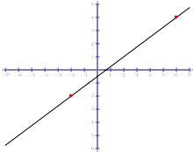 | 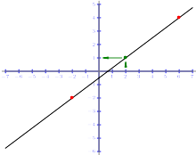 | 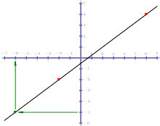
Con los dos valores conocidos de la función representamos dos puntos de la gráfica y los unimos con una línea recta, que es la representa‒ción gráfica de la función. | Para x = 2, subimos desde el eje de abscisas hasta la gráfica y nos encontramos con el punto (2,1), luego su ordenada es 1 y por eso L(2) = 1 | Como L(x) = ‒5, partimos desde el eje de ordenadas para y = ‒5 hasta encontrarnos con la gráfica en el punto (‒6,‒5), luego x = ‒6 y por tanto L(x)=‒5 ⇒ x=‒6
Nota
Este método se utiliza con funciones no lineales para obtener valores aproximados.

